Экспериментальное задание 2

Ответ команды F75
- Светящаяся точка находиться между двумя плоскими параллельными друг другу зеркалами. Сколько изображений точки получится в зеркалах? Сколько изображений точки будет видно, если зеркала расположить взаимно перпендикулярно?
Ответ:
Если горящую свечу расположить между параллельными зеркалами, то в каждом из зеркал мы увидим бесконечное количество светящихся точек. Это происходит потому, что процесс отражения в зеркалах происходит попарно.
То есть сначала в 1 зеркале мы видим одно отражение свечи, разворачивая второе зеркало относительно первого, мы увидим в первом зеркале отражение (отражения) свечи во втором зеркале. Увеличивая угол поворота зеркала, мы увидим отражение изображений в первом зеркале во втором и т.д. То есть луч от светящейся точки испытывает многократное отражение (рис 1)

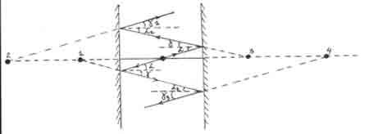
Рисунок 1

Если зеркала расположить перпендикулярно, то мы увидим три светящиеся точки. Первое и второе изображения получаются простым отражением предмета в двух зеркальных плоскостях, в результате чего получаются два зеркальных изображения (как показано на рисунке 2)
Но лучи вышедшие из светящейся точки в пределах прямого угла АОБ испытывают не одно, а два отражения: сначала от одного, а затем от другого зеркала на рисунке 3 показан ход таких лучей. Пересечение продолжений этих лучей определяет третье изображение предмета

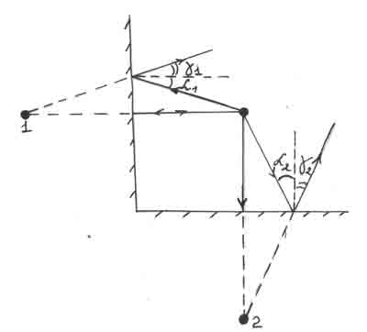
Рисунок 2
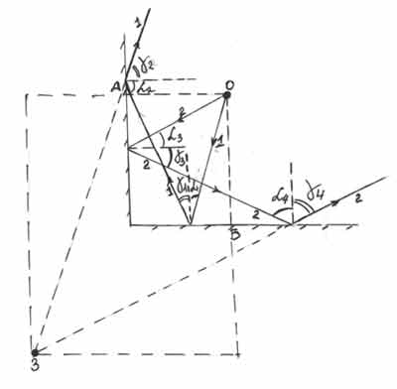
Рисунок 3

